新 书 推 荐
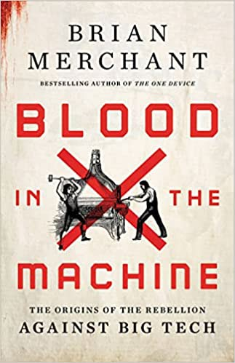
中文书名：《机器之血：反抗大型科技公司的起源》
英文书名：BLOOD IN THE MACHINE：The Origins of the Rebellion Against Big Tech
作 者：Brian Merchant
出 版 社：Little, Brown
代理公司：UTA/ANA/Lauren
出版时间：2023年9月
代理地区：中国大陆、台湾
页 数：496页
审读资料：电子稿
类 型：历史
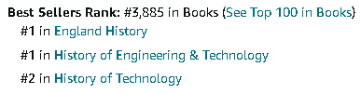

内容简介：

这是一个真实的故事，讲述了机器第一次来抢夺人类的工作时发生的事情，当时一个由19世纪的反叛者组成的地下网络——Luddites，拿起武器反对将他们的工作自动化的工业家，以及如何解释今天大科技的力量、威胁和代价。

现代科技领域关系最紧迫的故事不是从硅谷、西雅图，甚至是深圳开始。它始于两百年前的英格兰农村，当时的劳动者们集体起义---只因不想饿死在企图使用机器让他们失业的工厂主手中。

他们组织了游击队突袭，捣毁了那些机器，并开始对富有的机器所有者进行全面攻击。他们赢得了拜伦勋爵（Lord Byron）的支持，鼓舞了玛丽·雪莱（Mary Shelley），并激怒了摄政王（Prince Regent）和他嗜血的政府。在事件结束之前，许多人都付出了鲜血的代价，既有富人也有穷人，既有无名小卒也有权势滔天的人。这场几乎被遗忘的、被深深误解的阶级斗争几乎使19世纪的英国陷入困境。

我们现在生活在第二个机器时代，对大科技正在主宰我们的生活和机器取代人类劳动的类似担忧高涨。我们担心技术会危及数以百万计的工作，机器人正在将工人赶出工厂，而人工智能很快就会将司机从汽车驾驶位置上赶走。这一切将如何重塑我们的经济和我们的生活方式？我们又能做些什么呢？

答案就在我们的第一个机器时代的故事中----在工业革命的初期，机械化首次进入英国工厂。《机器之血》与对我们当前时代的清晰审视交织在一起，讲述了Luddites（工人阶级起义军）拿起武器反对自动化的故事（当时破坏机器会被处以死刑）；这本书穿越时间和空间，讲述了一个关于技术如何改变我们的世界以及它如何已经改变我们未来的故事。

作者简介：

布莱恩·默钱特（Brian Merchant）是畅销书《一台设备》（The One Device）的作者。他的作品曾出现在《WIRED》、《纽约时报》（The New York Times）、《大西洋月刊》（The Atlantic）、《哈珀斯》（Harper's）、《卫报》（The Guardian）等媒体上。他是VICE媒体旗下的科幻小说出版物Terraform的创始人，也是Gizmodo研究AI和自动化的特别项目Automaton的创始人。他现居洛杉矶。

媒体评价：

“这是一段激动人心的历史，也是一份在必要时夺取或粉碎生产资料的激动人心的宣言。自动化始终关于把人变成无脑和一次性的机器。成为Luddites就是要求在未来有发言权。光问机器做什么是不够的，我们必须问它为谁做、对谁做。”
——科里·多克托罗（Cory Doctorow），《纽约时报》畅销书《小兄弟》（LITTLE BROTHER）和《互联网大会》（THE INTERNET CON）的作者

“这是一个绝对不可或缺的、令人震惊的、引人入胜的故事，作者是当今最重要的科技作家之一。这本引人入胜的书既是一部历史著作，也是对于抵抗科技对生活造成的巨大变化的能力的紧急审视。Luddites知道，自动化、失业和财富集中并非不可避免。如果我们愿意打破一两台织布机的话，我们可以塑造这些力量。”
——克里斯托弗·伦纳（Christopher Leonard），《纽约时报》畅销书《隐秘帝国》（KOCHLAND）和《快钱之王》（THE LORDS OF EASY MONEY）

感谢您的阅读！
请将反馈信息发至：版权负责人
Email：Rights@nurnberg.com.cn
安德鲁·纳伯格联合国际有限公司北京代表处
北京市海淀区中关村大街甲59号中国人民大学文化大厦1705室, 邮编：100872
电话：010-82504106, 传真：010-82504200
公司网址：http://www.nurnberg.com.cn
书目下载：http://www.nurnberg.com.cn/booklist_zh/list.aspx
书讯浏览：http://www.nurnberg.com.cn/book/book.aspx
视频推荐：http://www.nurnberg.com.cn/video/video.aspx
豆瓣小站：http://site.douban.com/110577/
新浪微博：安德鲁纳伯格公司的微博_微博 (weibo.com)
微信订阅号：ANABJ2002


